FORMATO 1
FORMATO DE PROYECTO DE INVESTIGACIÓN

SECCIÓN A: DATOS GENERALES

- TÍTULO DEL PROYECTO
REQUERIMIENTOS PARA EL DISEÑO DE LA NUEVA CIUDAD UNIVERSITARIA UPAO EN LA ERA DE LA EDUCACIÓN VIRTUAL: UNA APROXIMACIÓN AL 2030.

- LÍNEA DE INVESTIGACIÓN DE LA FACULTAD
Asentamientos Humanos y desarrollo sostenible

- UNIDAD ACADÉMICA
Facultad de Arquitectura, Urbanismo y Artes UPAO

- EQUIPO INVESTIGADOR
Dr. Arq. Roberto Helí Saldaña Milla (Investigador Principal: UPAO)
M.A. Arq. Roberto Josemaría Saldaña Gutiérrez (Investigador Asociado: Stadelschüle Architecture Class, Frankfurt )
Bach. Arq. Fiorela Janiffer Melgar Mendiburu (Graduada UPAO)

- INSTITUCIÓN DONDE SE EJECUTARÁ EL PROYECTO
Universidad Privada Antenor Orrego

- DURACIÓN Y FECHA DE INICIO
Inicio: 14 setiembre 2020
Fin: 14 setiembre 2021

SECCIÓN B: PLAN DE INVESTIGACIÓN
- PLANTEAMIENTO Y FORMULACIÓN DEL PROBLEMA
En los meses siguientes, millones de estudiantes universitarios, más pronto o más tarde, tendrán que regresar a las aulas universitarias y los Campus deberán ser más seguros para la comunidad universitaria: docentes, estudiantes, colaboradores, graduados y cualquier visitante que ingrese al recinto universitario.
Ante esta situación las universidades están debatiendo y planificando cómo se deben adaptar a la educación virtual, la investigación, el emprendimiento, la responsabilidad social universitaria de forma acelerada. Sin embargo, en general no se está viendo esa misma implicación en cómo deberán organizarse los espacios universitarios internos, así como su relación con el contexto externo inmediato.
De otro lado, la crisis mundial ha impactado en la economía nacional peruana. Se estima que las pérdidas podrían llegar a un 15% del PBI en el presente año. La recuperación económica será un proceso lento que podría tardar de 2 a 3 años, al cabo de los cuales se prevé un crecimiento económico sostenido. La población seguirá creciendo hasta alcanzar un aproximado de 38 millones de habitantes en el 2030 y 50 millones en el 2050.
Es por ello que es necesario estudiar esta nueva situación, sus inconvenientes, sus ventajas y, sobre todo, las nuevas oportunidades que ofrecen las tecnologías digitales, los sistemas de información geográfica, los procesos de organización del espacio urbano arquitectónico, a fin de entender cuáles son los nuevos requerimientos de diseño en la planificación del nuevo campus universitario de UPAO.
Ante esta problemática se formula el siguiente problema de investigación:

¿Cuáles serán los requerimientos óptimos de diseño para la nueva ciudad universitaria UPAO hacia el 2030?

- ANTECEDENTES
Las universidades están realizando un gran esfuerzo para brindar educación virtual buscando incorporar con mayor intensidad los formatos virtuales en las clases no presenciales. De este tipo de educación podemos comprobar que aún nos falta mucho por aprender, sobre todo en la evaluación y el rendimiento académico.
Recientemente se ha publicado desde el Ministerio de Universidad (España) el documento “Recomendaciones del Ministerio de Universidades a la Comunidad Universitaria para adaptar el Curso Universitario 2020-2021 a una Presencialidad Adaptada”, el cual ha establecido los principios básicos de prevención frente a COVID-19, que marcarán el establecimiento de las medidas para el funcionamiento de los centros universitarios que son:
- Limitación de contactos
- Medidas de prevención personal
- Gestión de casos
- Limpieza y ventilación.
Sin embargo, es relativamente fácil encontrar propuestas organizativas y técnicas para optimizar el espacio de restaurantes o bares ante el Covid 19, pero en el ámbito educativo solo se encuentran pocos documentos que analizan y proponen situaciones organizativas de cómo deberían proyectarse los espacios educativos universitarios para intentar minimizar el impacto de la pandemia del Coronavirus en los campus.

De otro lado, respecto a la organización y diseño de campus universitarios tradicionales hemos encontrado modelos de asentamiento y casos paradigmáticos. Roca (2015) encontró que en estos campus se establecen distintas situaciones y maneras de relación urbana, desde los modelos europeos iniciales, de localización más nítidamente urbana, a modelos anglosajones con localizaciones periurbanas.
El estudio continúa con un resumen de la experiencia profesional y académica en el Campus de la Diagonal de Barcelona, donde el autor redactó un plan urbanístico. El objetivo de este plan era revitalizar el campus, y unirlo a la ciudad, a través de estrategias de integración con el tejido circundante, incorporando usos complementarios a los universitarios. Este campus está formado por la Universidad de Barcelona y la Universidad Politécnica de Cataluña, que se presentaron conjuntamente bajo la identificación de “Barcelona Knowledge Campus. BKC”. Fue presentado en la convocatoria de Campus de Excelencia Internacional, abierta por los Ministerios de Educación y Ciencia e Innovación de España, obteniendo la prestigiosa distinción en noviembre de 2009.
Se exponen los aspectos más relevantes de las propuestas urbanísticas y arquitectónicas del BKC, que constituye un ¨cluster” de formación de primer orden y referencia. Además, cuenta con la mayor concentración de conocimiento del sur de Europa y con novedosos proyectos docentes y de innovación.
En un escenario distinto, Carlos Raúl Villanueva diseñó la ciudad Universitaria de Caracas, declarada Patrimonio Cultural de la Humanidad por la UNESCO el año 2000. Villanueva tuvo muy en cuenta la escala humana y concibió el campus como una ciudad jardín con un importante componente verde creando recorridos o sutiles movimientos peatonales que establecen una sugestiva fruición producida por la arquitectura de los edificios que dialogan entre sí y con el paisaje urbano del campus.

- JUSTIFICACIÓN DE LA INVESTIGACIÓN

La importancia de esta investigación está en poder determinar los requerimientos para el diseño de la nueva Ciudad Universitaria UPAO, tomando en cuenta la actual situación de aislamiento social y las consecuentes medidas sanitarias sociales, las nuevas tecnologías de educación virtual, las alternativas de reordenamiento y organización de los espacios universitarios y su contexto inmediato, tomando en cuenta la posibilidad de crecimiento económico y poblacional al 2030, con proyección al 2050.
Estos requerimientos podrán ser la base y el insumo para la planificación estratégica de UPAO en los próximos 10 años.

- OBJETIVOS

Objetivo general | Resultado final | Medios de verificación
OG1: Determinar los requerimientos para el diseño de la nueva Ciudad Universitaria UPAO, tomando en cuenta los condicionantes del COVID 19, las nuevas tecnologías de la educación virtual, las actuales herramientas de organización de los espacios universitarios y su contexto inmediato, con proyección al 2030. | R1: Requerimientos para el diseño de la nueva Ciudad Universitaria UPAO | MV1: Informe de requerimientos hallados.
Objetivos específicos | Resultados intermedios | Medios de verificación
OE1: Determinar los requerimientos para la organización de los espacios universitarios que minimicen el impacto de la pandemia del COVID 19 y otras similares en el futuro. | P1: Requerimientos para la organización de espacios universitarios ante COVID 19 | MV1: Matriz de requerimientos para el diseño de espacios universitarios.
OE2: Identificar las nuevas tecnologías de la educación virtual y sus implicancias en la organización de los espacios universitarios. | P2: Nuevas tecnologías de educación virtual aplicadas a la organización de espacios universitarios. | MV2: Matriz de nuevas tecnologías y su incidencia en la organización de los espacios universitarios.
OE3: Definir los métodos para la definición e integración de las funciones urbanas y arquitectónicas en el diseño del nuevo campus universitario UPAO. | P3: Herramientas metodológicas actuales para definición e integración de las funciones urbanas y arquitectónicas en el diseño de campus universitario. | MV3: Matriz de herramientas de integración para el diseño de campus universitarios.

- MARCO TEÓRICO

Modelo de prevención del American Institue of Architects (AIA) para espacios universitarios: Las indicaciones del American Institute of Architects (AIA) han sido redactadas para tomar en cuenta la situación de pandemia mundial y se pueden comprender estableciendo una jerarquía de controles ante el COVID-19.
A continuación se muestra el cuadro con los componentes de prevención:

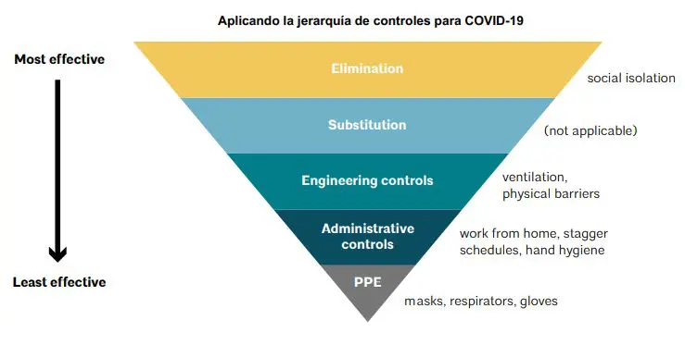

En relación a los riegos que es necesario tomar en cuenta, se presenta el siguiente cuadro:

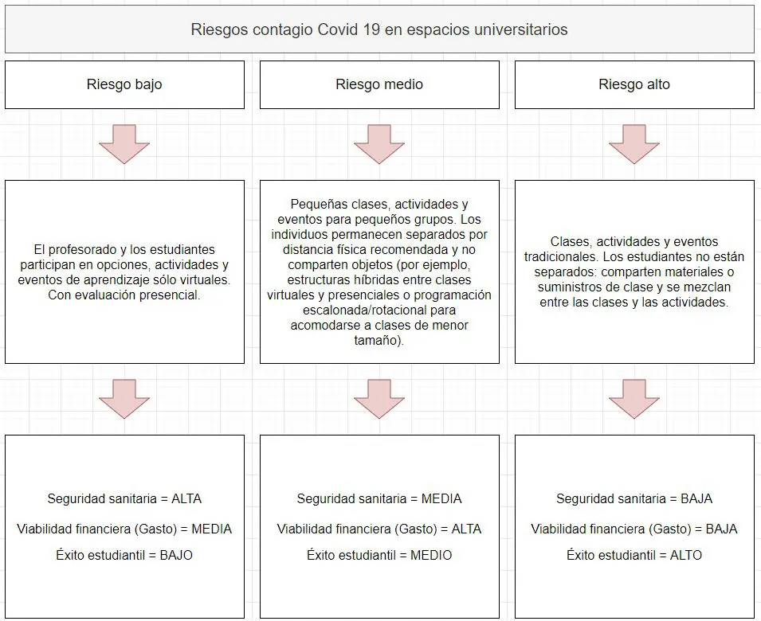

Uno de los mejores estudios técnicos es el realizado por el despacho de arquitectura e ingeniería LEO A DALY con el título White paper: Returning to campus during the COVID19 Pandemic (Libro blanco: Retorno al campus durante la pandemia de Covid-19). Establece los siguientes puntos:
1.- La necesidad del distanciamiento social, solo físicamente
La investigación ha demostrado que los estudiantes tienen éxito académicamente cuando se comprometen. El “distanciamiento social” no es la forma de involucrar a los estudiantes.
Los estudiantes deben participar socialmente y distanciarse físicamente.

2.- Entradas, salidas y pasillos
Según el CDC (Centers for Disease Control and Prevention) en su guía sobre distanciamiento social y consideraciones para los Institutos de Enseñanza Superior. Se recomienda que los estudiantes sean guiados mediante señalización adecuada hacia una dirección cuando tratamos los espacios comunes en un ámbito educativo.
La circulación unidireccional puede ayudar a evitar la congestión y reducir los cuellos de botella en las entradas principales teniendo en cuenta que:
- Proporcionar un único punto de entrada donde la vigilancia puede realizarse si es necesario
- Proporcionar señalización para dirigir el tráfico de estudiantes a los espacios de formación.
Colocar carteles en lugares muy visibles (por ejemplo, entradas de edificios, baños, comedores) que promuevan y recuerden las medidas de protección cotidianas. Incluir mensajes (por ejemplo, vídeos, correos informativos, avisos web, etc.) sobre comportamientos que eviten la propagación de COVID-19 cuando se comuniquen con el profesorado, el personal y los estudiantes.
- Proporcionar múltiples salidas del edificio para dispersar rápidamente a los estudiantes después de las clases. Ya estamos viendo que la distribución de alumnos en pequeños grupos será esencial para conseguir un adecuado distanciamiento social. Desde American Institute of Architects han creado un documento extenso de posibles soluciones con diferentes variantes.

3.- Aulas y estancias multidisciplinares
En las aulas, el posible “juego del mobiliario” tendrá un papel imprescindible para el distanciamiento social. Si es posible, se debe de promover una única entrada y salida utilizando una ruta de circulación unidireccional para ayudar a limitar el contacto.
Los espacios formativos de los alumnos no siempre serán rígidos y pueden ser espacios dónde se practiquen diferentes interacciones. Aquí, tendremos que actuar en una organización coherente.

4.- Baños
Cuando encontramos aulas o elementos comunes de una universidad – ejemplo, pasillos – que representan espacios amplios, es mucho más fácil conseguir un distanciamiento social por tener menos barreras arquitectónicas.
Si hablamos de baños, el tema de la seguridad sanitaria se complica bastante si queremos un distanciamiento social coherente, tanto por sus características arquitectónicas como por su uso. Las medidas sugeridas para minimizar la transmisión en baños compartidos son:
- Los retretes y lavabos se utilizarán de forma alterna (También se constata la opción de poder incluir baños individuales externos, fuera del edificio docente)
- Se requiere que se minimice el contacto con los posibles accesorios que encontremos en el baño.
- Intentar crear recorridos unidireccionales con señalizaciones o posible mobiliario que crea barreras de separación.
- Limpieza y desinfección más frecuente.

5.- El comedor para estudiantes
Muchas de las grandes universidades de España, dentro de sus recintos, tienen varios comedores para estudiantes alojados en las facultades más concurrentes.
No existe una información técnica sobre cómo podríamos organizar un comedor estudiantil, pero existe similitud con restaurantes de grandes dimensiones.

6.- Espacio exterior del campus
Un nuevo urbanismo tendrá que cambiar muchos conceptos tradicionales para proteger a los ciudadanos. En las zonas exteriores de los campus, estamos en la misma situación.
Organización y planificación de espacios urbanos universitarios.

En la actualidad, los avances tecnológicos, proporcionan nuevas herramientas digitales en beneficio de la Planificación y Diseño Urbano. La incorporación de tecnologías digitales apoya el desarrollo de proyectos urbanos, planes y el trabajo multidisciplinar del profesional, igualmente a estudiantes, docentes y comunidad en el intercambio de ideas. En ese sentido, la UPAO presenta actualmente diversas características urbanas, producto de transformaciones desde su fundación. La Disciplina Urbana, exige un mayor aporte de conocimientos de arquitectos y urbanistas, para enfrentar la problemática actual, en respuesta, la academia tiene la responsabilidad de formar profesionales en la elaboración de proyectos. El Proceso de organización del espacio urbano, está constituido por varias fases:

Fase I) Interpretación y Análisis de Sitio: Diagnóstico del sector de estudio,
Fase II) Generación conceptual en respuesta al contexto: Anteproyecto,
Fase III) Diseño a Escala Urbana: Caracterización y concreción de ideas,
Fase IV) Diseño a Escala del Sector, entre otras.

Arenas y Banda, 2011 plantean la realización del proceso de enseñanza-aprendizaje, utilizando el contenido de la materia actual, pero generando cambios en el proceso tradicional del análisis del hecho urbano y en las estrategias docentes, en un futuro generar una reingeniería del proceso. Se plantearon siete Subfases:

1) Análisis general del espacio urbano
2) Análisis del contexto urbano inmediato
3) Análisis Espacial del sector
4) Análisis Físico-natural
5) Análisis a escala del Sector Urbano
6) Síntesis del Análisis
7) Reflexiones finales.

- HIPÓTESIS

Los requerimientos de diseño para la nueva ciudad universitaria UPAO hacia el 2030 serán determinados a partir del estudio de los espacios universitarios que minimicen el impacto de la pandemia del COVID 19, de la identificación de las nuevas tecnologías de la educación virtual y la definición de las herramientas actuales para la integración de las funciones urbanas y arquitectónicas en el diseño de campus universitarios.

- METODOLOGÍA

- Tipo de investigación: No experimental - transversal
- Variables de investigación:
    - Requerimientos para la organización de espacios universitarios ante COVID 19
    - Nuevas tecnologías de educación virtual aplicadas a la organización de espacios universitarios.
    - Métodos para la definición e integración de las funciones urbanas y arquitectónicas en el diseño del nuevo campus universitario UPAO.

- Técnicas de recolección de datos:
    - Análisis documental de normas y reglamentos sobre la organización de espacios universitarios que minimicen el impacto de la pandemia COVID 19.
    - Búsqueda y análisis de nuevas tecnologías en educación virtual.
    - Análisis de métodos de diseño urbano y arquitectónico aplicados al diseño de campus universitario.

- Los datos obtenidos serán procesados y analizados mediante herramientas de superposición de entidades y rásteres.

- BIBLIOGRAFÍA

CDC (2020). Consideraciones para instituciones de educación superior. Centros para el Control y la Prevención de Enfermedades. CDC 24/7.

Comisión Europea (2007). Planificación, Diseño Urbano y Gestión para Espacios Seguros. Manual. SAFEPOLIS.

González, R (2010). Planes Maestros como herramientas de gestión de megaproyectos de Diseño Urbano liderados por el estado y ejecutados por el sector privado. Plan Bicentenario. Chile.

Kellett et al. (2020). Libro blanco; Regreso al campus durante la pandemia COVID 19. Leo a Daly.

Martínez, M (2017). Modelo Metodológico para el estudio urbano-ambiental desde el concepto de análisis de ciclo de vida en el edificio. Revista de Urbanismo N°36/Junio 2017. Universidad de Chile.

Navarrete et al. (2018). Metodología de Diseño Arquitectónico Edwin Haramoto. Adopciones y adaptaciones. ADREDE Editora. Santiago de Chile.

Pérez, G (2014) El Plan Maestro como instrumento de diseño urbano: potencialidades y limitantes. El caso de la ciudad de Antofagasta. Revista AUS 15/16-21/primer semestre 2014.

SECCIÓN C: CRONOGRAMA DE INVESTIGACIÓN

N° | ETAPAS | Mes
 |  | 1 | 2 | 3 | 4 | 5 | 6 | 7 | 8 | 9 | 10 | 11 | 12
1 | Organización y preparación del estudio | X
2 | Documentación de normas y reglamentos sobre la organización de espacios universitarios |  | X | X
3 | Búsqueda y análisis de tecnologías actuales en educación virtual. |  |  |  | X | X
4 | Elaboración del informe parcial |  |  |  |  |  | X
5 | Análisis de métodos de diseño urbano y arquitectónico aplicados al diseño de campus universitario. |  |  |  |  |  |  | X | X
6 | Formulación de los requerimientos de diseño para la nueva ciudad universitaria UPAO hacia el 2030. |  |  |  |  |  |  |  |  | X | X | X
7 | Elaboración del informe final |  |  |  |  |  |  |  |  |  |  |  | X

SECCIÓN D: PRESUPUESTO

N° | Partida presupuestaria | Monto (S/.)
1 | Equipos y bienes duraderos | 4,500.00
2 | Recursos humanos | 4,800.00
3 | Materiales e insumos | 1,000.00
4 | Pasajes y viáticos | 0.00
5 | Otros servicios (tecnológicos) | 4,000.00
 | TOTAL | 14,300.00

CUADRO Nº 1: Equipos y bienes duraderos
Equipos y Bienes duraderos | Especificaciones técnicas | Proforma (fecha) | Costo unitario | Cantidad | Costo total S/.
Laptop | I7, Tarjeta de memoria 8 GB, |  | 4,500 | 1 | 4.500.00

CUADRO Nº 2: Recursos Humanos - Valorización del equipo Técnico
Nombre | Escuela o Unidad a la que pertenece | % de dedicación | Honorario mensual | Nº de meses | Costo total S/.
Asistente de Investigación | Arquitectura | 50% | 400 | 12 | 4,800.00

CUADRO Nº 3: Material e insumos (adjuntar proformas)
Descripción | Costo unitario | Cantidad | Costo total S/.
Libros especializados | - | 03 | 1,000.00

CUADRO Nº 4: Pasajes y viáticos
Descripción | Costo unitario | Cantidad | Costo total S/.
---- | - | - | 0.00

CUADRO Nº 5: Servicios tecnológicos
Descripción | Costo unitario | Cantidad | Costo total S/.
Servicio de modelado, superposición y análisis espacial | - | 01 | 3,000.00
Impresiones, fotocopias, acceso a bibliotecas virtuales | - | - | 1,000.00

